Наполеон I
Імператор французів з 1804 року був відомий всій Європі як звитяжний воєвода ще з дореволюційних часів. На початок 1807 року він – найвпливовіша людина Європи, командувач Великої Армії, що перемогла вже низку міждержавних коаліцій проти себе. Під його тиском з мапи світу в 1806 р. зникла багатовікова Священна Римська Імперія германської нації. Великобританія демонізувала Бонапарта, вважаючи його своїм військовим (окрім того, що ідеологічним) ворогом номер один.
Окрім перемог на полі битви, в цивільних справах Наполеон мав значний довгостроковий вплив шляхом здійснення реформ на захоплених територіях. Він впровадив засади ліберальної політики у Франції і по всій Західній Європі. Найбільшим юридичним досягненням став Наполеонівський кодекс, прийнятий вперше в 1803 році. Переживши численні редакції, він діє у Франції досі.
Забігаючи в часі наперед, знаючи, що велична імперія, яку почав будувати Бонапарт, буде розбита іншими імперіями, ми не можемо применшити того, що хвилі від її краху розходяться ще й досі. Вже у ХІХ ст. внаслідок приведених в дію війнами Наполеона процесів, вимушені були змінюватися кордони, державний устрій Франції, Італії, країн Німеччини, створюючи, врешті-решт, фундамент під подіями ХХ ст.
Але хто ж він насправді такий?

Походження
Наполеон народився як Napoleone 15 серпня 1769 р. на Корсиці, в м. Аяччо в родині адвоката Карло ді Буонапарте з відносно скромного дворянського роду Тоскани та Летиції Рамоліно. Базову освіту отримав вдома та в приватній школі, а з 1779 р. навчався коштом короля у військовій школі у Брієнні, звідти у 1784 р. потрапив до паризької військової академії. З осені 1785 р. – підпоручик артилерії.
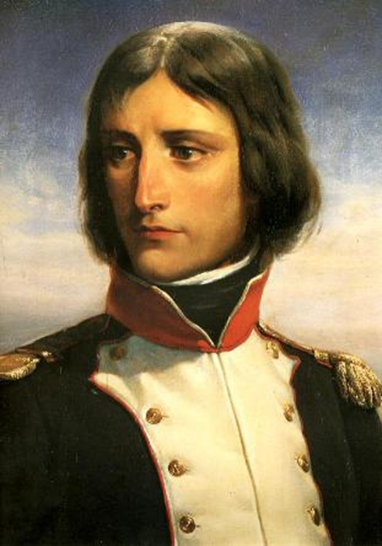
Юний Наполеон захоплювався історією, здебільшого, військовою, та літературою; його хвилювали питання економіки та законодавства розвинених країн, читав Жан-Жака Руссо та абата Рейналя. В той час як він, перебуваючи на Корсиці у 1788 р., розробив плани укріплень кількох міст та затоки Аяччо, а також сформував місцеве ополчення, саме літературні твори він вважав за своє майбутнє, в тому числі, фінансове (бо як військовий, він був дуже бідним). Так-так, Наполеон був письменником! Він написав історію Корсики, а також повісті «Граф Есекс», «Замаскований пророк», «Бесіда про кохання», «Роздуми про природній стан людини» та ін., – але всі вони лишилися рукописами, просякнутими ненавистю до Франції, поневолювачки Корсики, та любов’ю до своєї малої батьківщини.
З іншого боку, підпоручик Бонапарт підтримував французьку революцію; серед його паперів збереглося багато заміток в бунтівному дусі. Під час буремних подій 1789 р. та в наступні роки він швидко змінив кілька підвищень до штабного підполковника на Корсиці у 1792 р. Ворогуючи із патріотом Корсики Паолі, Бонапарт намагався захопити цитадель Аяччо, але зазнав поразки та був змушений «відступити» до Парижу, де він з невдоволенням спостерігав прорив черні до королівського палацу.
Наполеон в 1792 р., Філіппото
Відновившись в чині на Корсиці, підполковник Наполеон повторив спробу захопити форт, за що весь його рід був проголошений зрадниками батьківщини та всім живим представникам довелося втікати до Тулона. Так помер корсиканський патріотизм в серці Бонапарта.
Шлях до слави
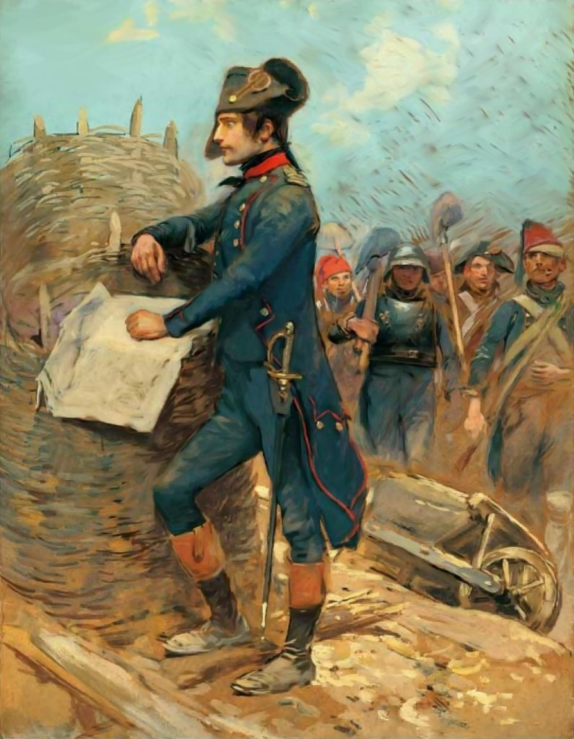
Захищаючи позиції Франції, як артилерійський офіцер, він вкрив себе першою значною славою, зокрема, відбивши Тулон в англійців за допомогою кмітливого розташування гармат. Це відкрило йому шлях до нових чинів: інспектор берегових укріплень (розробив лінію оборони цілого узбережжя), начальник артилерії Італійської армії (фактично, керівник усієї кампанії), посол до Генуезької республіки.
Можна сказати, що в цей час сформувалася його філософія, що пройде з ним крізь усі подальші роки:
«На війні, як і при облозі фортеці, треба спрямувати всі свої сили на один пункт. Коли пробитий пролом, рівновагу у ворога порушено, всі його оборонні приготування в інших пунктах виявляються марними, - і фортеця взята. Не розкидайте сил з наміром приховати пункт атаки, а усіляко намагайтеся забезпечити собі на ньому чисельну перевагу».
Napoleon à Toulon (1793) par Edouard Detaille
Він міг би стати головнокомандувачем через тісні зв’язки із громадянином Робесп’єром (з яким він розробляв плани війни), але саме через них 9 термідора (27 липня) 1794 року був заарештований, та мало не пішов разом із якобінським тираном на гільйотину, але був виправданий.
Наступним кроком до слави стало придушення повстання 13 вандем’єра (5 жовтня) 1795 року. Два тижні як розжалуваний, Наполеон виклопотав собі командування гарматними батареями під час заворушень буржуазії та роялістів у Парижі, що загрожувало перерости у контрреволюцію по всій Франції. Блокувавши обидва береги Сени, особливо кілька вузьких вулиць, підбадьорюючи канонірів власною появою верхи біля батарей, Наполеон забезпечив рішучу перемогу! Натовп був розстріляний картеччю, повстання захлинулося в крові. Директорія призначила його за це дивізійним генералом, а наступного дня головнокомандувач внутрішньої армії Баррас, який рекомендував, власне, Бонапарта, на командування батареями, пішов у відставку, піднімаючи того на своє місце.
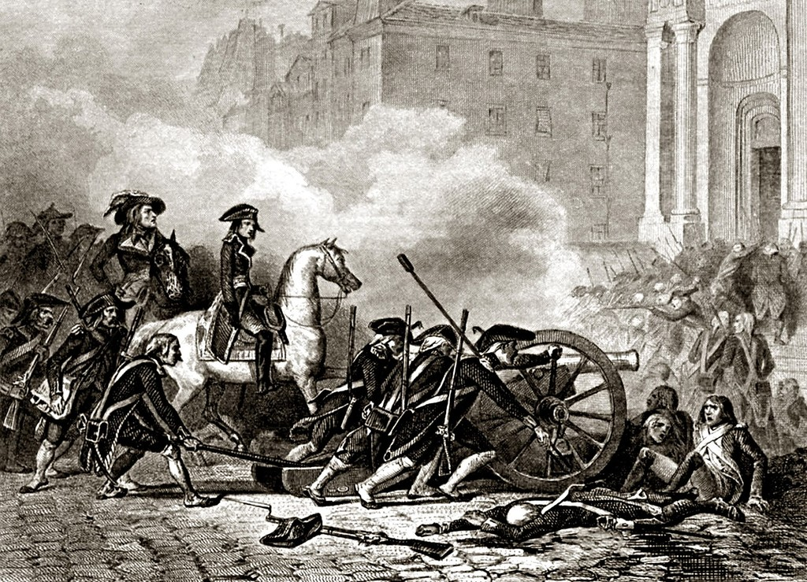
13 вандем’єра 1795
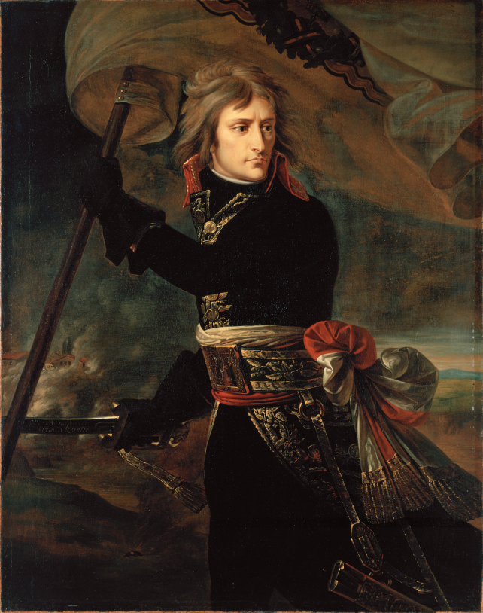
На цій високій посаді честолюбець Наполеон веде успішну війну в Італії 1796-97 рр, куди його відіслав знову ж таки Баррас, який тепер боявся своє «творіння». Сміливість полководця межувала з безумством, а разом із жебрацьким іміджем та твердою непідкупністю, - це зробило його кумиром всіх солдат, які звали його «маленький капрал». Самогубна атака на Аркольському мосту, де сам Наполеон з прапором у руках повів піхоту на прорив, незважаючи на значні втрати та невиконане форсування річки, лише перетворювала його поволі на легенду.
Це дало йому особисте право не виконувати вказівок із Парижу, він вів своє військо сам, як хотів, куди хотів; намагання послабити його позицію другим командувачем вправно відхилив сповненим красномовства листом до генштабу, – проте у короткий термін підняв триколірний прапор над Ломбардією та змусив супротивника сплатити контрибуцію. Перед початком кампанії він одружився із вдовою аристократа Богарне, Жозефіною.
Наполеон на Аркольському мосту, Антуан Гро
Ці та інші швидкі перемоги в Ломбардії послабили позиції Австрії на користь сходження на небосхилі європейської політики Пруссії. Наполеон створив Цизальпійську республіку та кілька років майже правив там як Цезар, вирішуючи воєнні та фінансові питання. Коли він із справжнім античним тріумфом вступив до Парижа у 1798 р., уряд його вже жахався, та радо відіслав подалі, до Єгипту, мотивуючи це фланговим ударом по позиціях Англії.
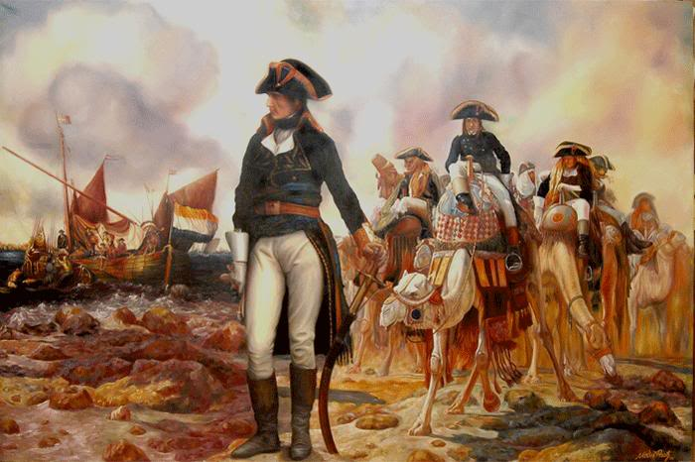
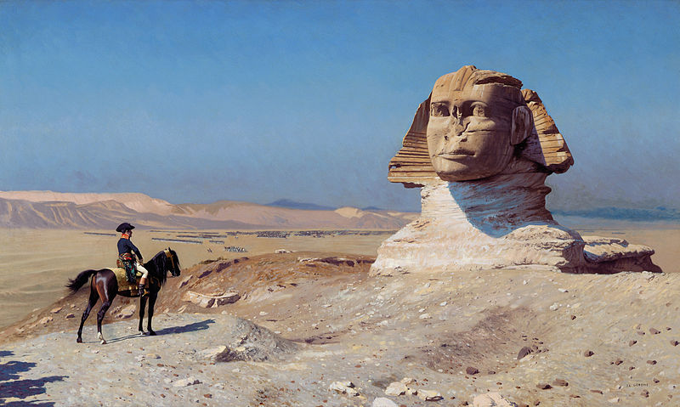
З політичної точки зору захоплення Єгипту вважалося перемогою. Науковому світові офіцер Шампольон подарував Єгиптологію, а через Жозефіну у жіночу моду Європи прийшли африканські та східні мотиви. Проте у військовому розумінні це був жах. Під час висадки французи втратили майже весь флот завдяки звитяжному адміралу Нельсону; спекотний клімат та незвичні хвороби винищили значну кількість вояків ще до сутичок. Коли Наполеон дізнався з газет, що інтересам Франції загрожує російська армія під командуванням Суворова, й вирішив повертатися додому на останніх кораблях, а усіх хворих та помираючих, вірних йому до скону, просто кинув напризволяще.
Заради збереження Франції, Наполеон провів безкровний військовий переворот 18 брюмера (9 листопада) 1799 року і став першим консулом Республіки. Для ратифікації нової конституції від 22 фрімера (13 грудня) він навіть провів плебісцит, на якому з більш як трьох мільйонів голосів лише півтори тисячі були проти.
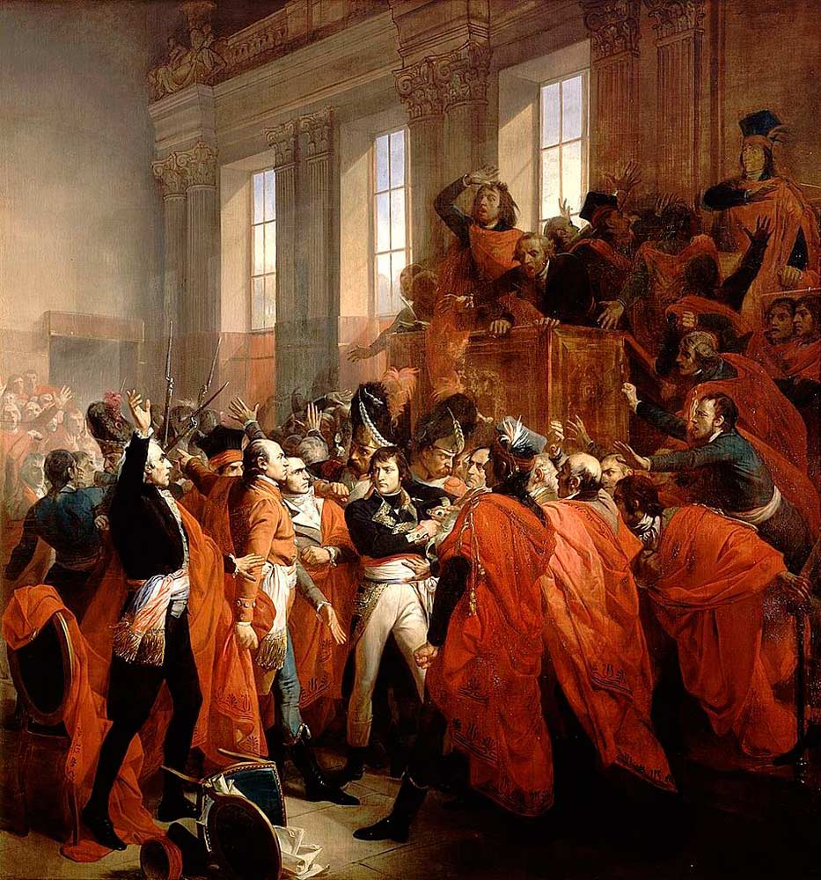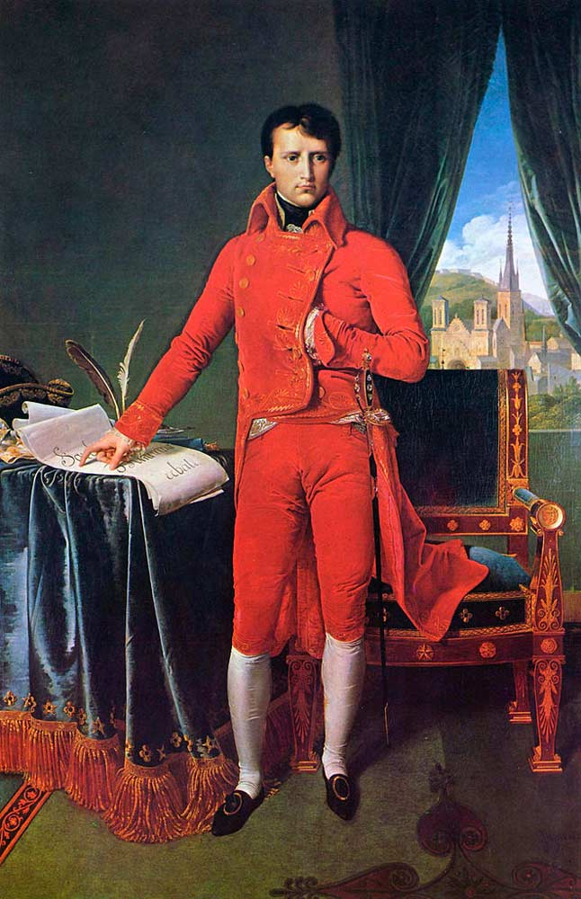
«Бонапарт в Раді П’ятисот», Бушо (1840) «Наполеон – Перший консул»,
Жан-Огюст-Домінік Енгр
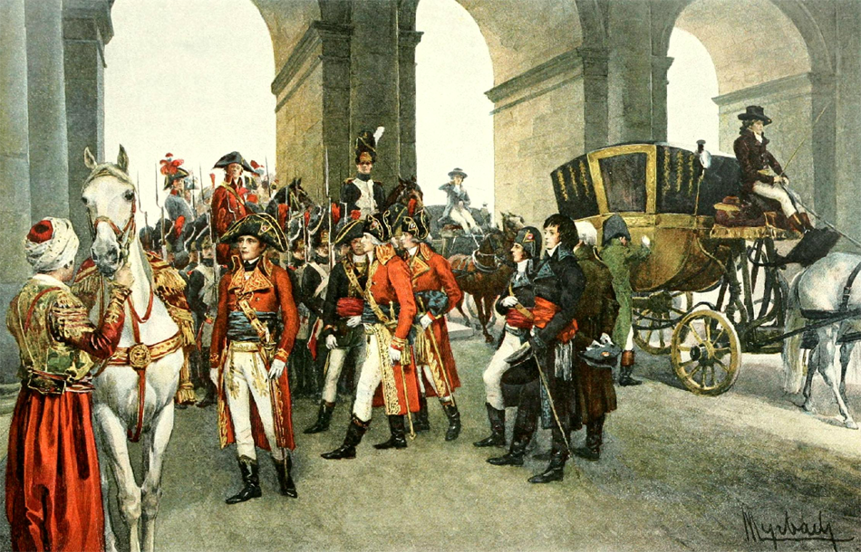

Консул
В якості де-факто монарха (перший консул обирався на 10 років) устрою, що носив назву республіки, Наполеон швидко відновлював лад, працюючи по 10-14 годин на день. Про нього казали після першого виступу на Конвенті, – він все може та все зробить. Наполеонові виповнилося лише 33, але він здавався набагато старшим та досвідченішим за однолітків. «На полях битв мудрішають швидше», казав Бонапарт. До своїх виступів він готувався, вивчаючи питання за книжками, звітами службовців та бесідами з фахівцями, що сягали в ніч – доти, доки він не володів питанням щонайкраще.
Вдало підбираючи співробітників та підлеглих, Наполеон побудував адміністративну систему Франції, що проіснувала ще століття потому; судочинство, державні витрати, особливо витрати міністрів були під суворим, особистим наглядом першого консула. Він створив та впровадив у короткий термін свій кодекс (1803 р.), встановив конкордат із католицькою церквою, яку намагалися винищити якобінці, – про відновлення та підпорядкування світській владі. Землі, відняті під час революції, втім, до церкви вже не повернулися. Також створили систему народної освіти, покращили торгівлю завдяки прокладенню шляхів та митним зборам.
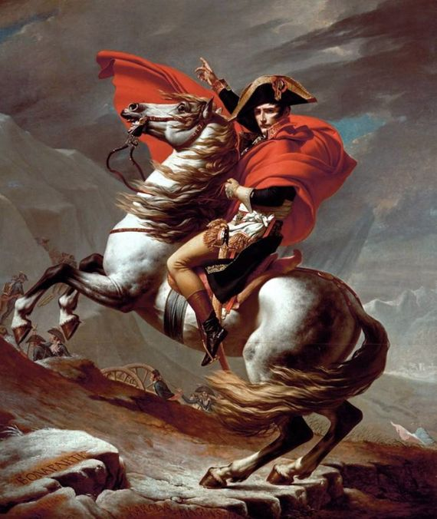
В цей час продовжувалася війна проти Другої коаліції, в яку входили Австрія та Росія, власне, заради якої Наполеон прибув з Єгипту. Він сам очолив військо, що перейшло Альпи та закінчило війну за Італію битвою під Маренго. Мирні угоди із Австрією (1801) та Великобританією (1802) забезпечили не лише мир Франції, а й довічне звання першого консула Наполеонові. Його день народження (15 серпня) став національним святом, по всій країні замайоріли прапори із характерним вензелем, законодавчий корпус прикрасило погруддя Бонапарта. Себе ж він прикрасив двором з кращих людей, оселившись у Тюїльрі.
1804 року стався замах на його життя, ймовірних заколотників заарештовано, двоє з них позбулися життя. Також було викрадено та розстріляно герцога Енгієнського, щоб той не зійшов на престол Франції. В цій драмі історики вбачають значний вплив міністра іноземних справ Талейрана.
Наполеон на перевалі Сен-Бернар, 1800
Жак-Луї Давід

Імператор
Оскільки вищих щаблів для нескінченного кар’єрного зростання амбітного лева Бонапарта не лишалося, окрім одного, Сенат вирішив перестати писати слово «монарх» через літери «перший консул» та нарік полководця Імператором французів, Наполеоном І, в день 2 грудня 1804 року. Папа Пій VII миропомазав його на трон, але корону богоборець вихопив з рук представника свого недосяжного суперника та заніс над собою сам! Відтак коронував Імператрицю Жозефіну. В Мілані додав собі титул італійського короля (використавши стародавню залізну корону Ломбардії). Далі почалася гра із титулуванням розлогого корсиканського сімейства – братів та сестер Наполеона разом з чоловіками. Колишні посібники революції не хотіли лишитися без відповідних титулів та пошани. Наприклад, Жозеф Бонапарт посів трон Неаполя у 1805 р., – але не одразу…
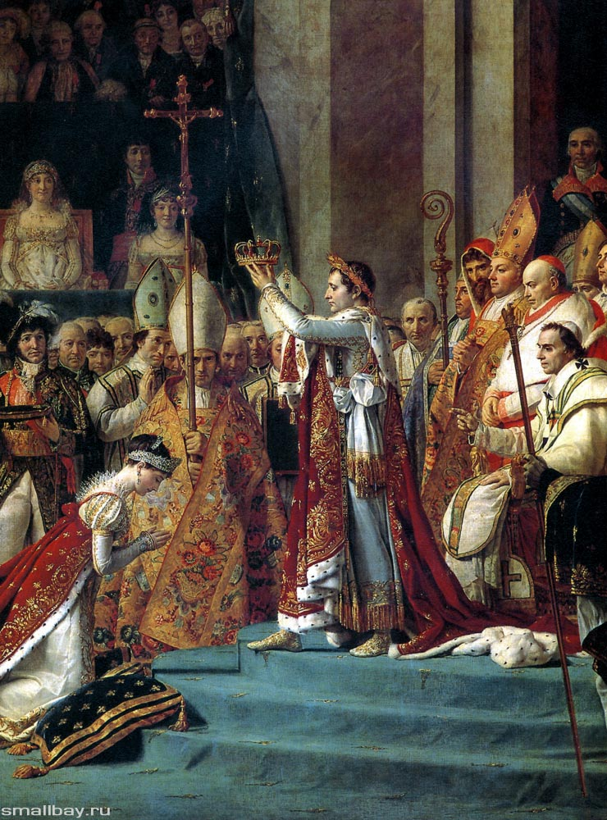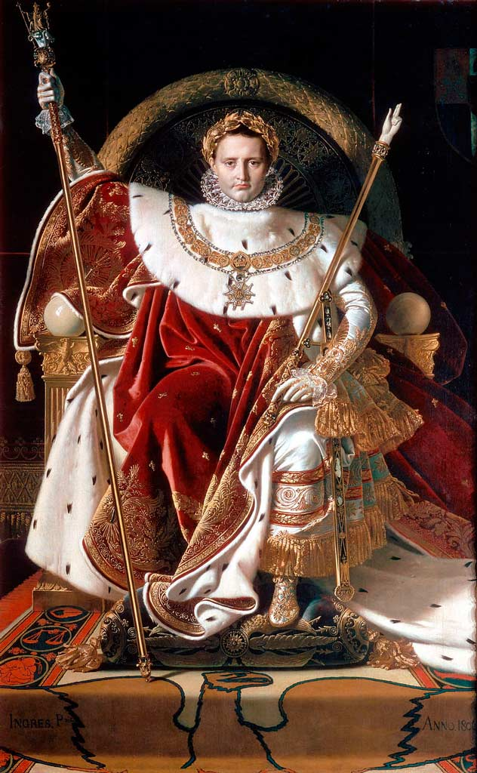
…Старі супротивники ані на мить не забували, що новий володар на континенті – військовий, й мирні угоди швидко було розірвано. Великобританію Наполеон І бачив своїм головним ворогом, бо протистояння острова та Франції тяглося вже близько восьми сторіч, так чи інакше. Третя коаліція, створена Великобританією разом із Росією, Швецією, Австрією, Неаполітанським королівством, виступила проти Франції та її союзників, Іспанії та південнонімецьких держав (Бадену, Вюртембергу, Баварії, Гессену). Родовитих можновладців дратував «вискочка-корсиканець», що насмілювався ставати навіть не рівним, а вищим за династичні статуси.
1805 рік видався насиченим.
Наполеон наказав готувати в Булоні десант на Британські острови. Невідомо, чи був це маневр, для відвернення уваги від справжнього маршу на Австрію, яка знаходилася не через канал, а під боком, чи була це справжня підготовка, – тому що флот англійців під командуванням головного морського диявола Нельсона розбив у жовтні при Трафальгарі спільну армаду Франції та Іспанії. Нельсон в цьому зіткненні був смертельно поранений. Англійський берег було міцно захищено, а на континенті Третя коаліція зазнавала однієї нищівної поразки за іншою.
Так само в жовтні, якраз перед цією подією, біля містечка Ульм французи змусили до капітуляції австрійську армію. У листопаді війська Наполеона зайняли Відень, глибоко засмутивши цим композитора Бетховена. Той був присвятив свою Третю, «Героїчну» симфонію Бонапарту, вважаючи його духом змін та свободи, – але після моральної зради свого кумира митець викреслив лезом ім’я загарбника з партитури.
Нарешті, 2 грудня 1805 року, якраз на першу річницю коронації Імператора, сталася Битва Трьох імператорів біля містечка Аустерліц (нині – Славков-у-Брна, Чехія), названа так через особисту присутність Наполеона І, Олександра І та Франца ІІ. В той час як союзники сперечалися через правильну стратегію та не враховували у початковій диспозиції військ те, що французи взагалі підуть в наступ, хитрий Наполеон передбачив їх план атаки та вдарив у фланг. Частина піхоти коаліціянтів потрапила в оточення із незарядженими рушницями, не встигнувши вийти на заплановані місця. Тріумф імператора французів був таким значним, що його називали «сонце Аустерліцу», яке зійшло, віщуючи нові часи для Європи. Мир було підписано у Пресбургу (Братислава).
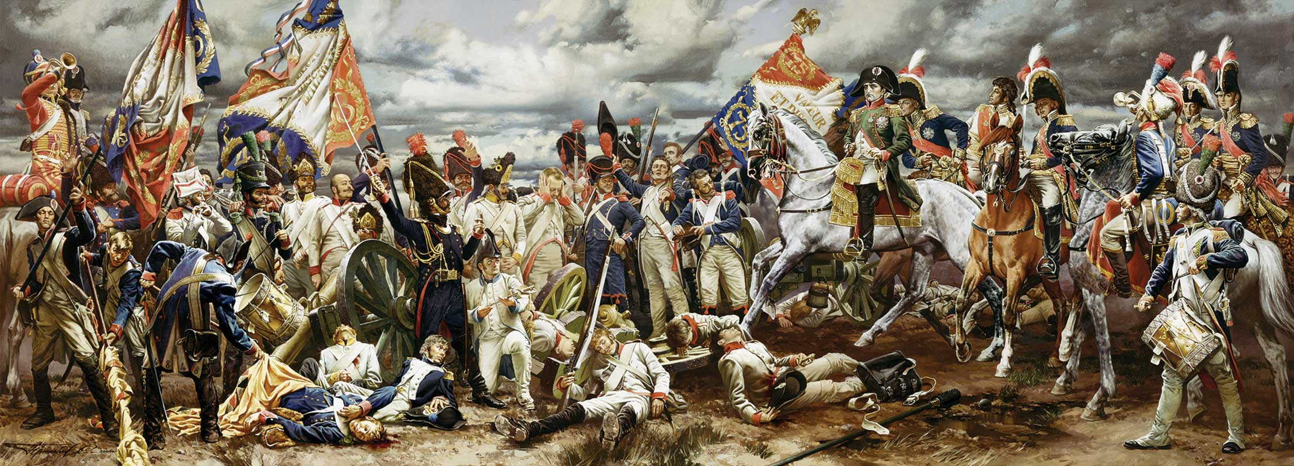
Тріумф Наполеона. Аустерліц, 1805
Такими вони стали для Франца ІІ, імператора Священної Римської імперії германської нації, міждержавного утворення, що проіснувало з 962 року. Ще у 1804 році він, відповідаючи на «народний» титул Наполеона, нарік себе Імператором Австрії (передчуття лиха з’явилося в нього після візиту Бонапарта на могилу Карла Великого в Ахені того ж року). Це стало в нагоді, коли внаслідок втрати Відня та поразки австрійського війська, за підтримки частини германських держав імперія, що ледь-ледь не дотягла до тисячоліття, розпалася (1806 р.). Франц ІІ перенумерував себе у Франца І Австрійського та вдовольнився меншими кордонами. Німецькі держави, що вийшли зі складу Священної Римської імперії отримали Рейнський союз.

Війна Четвертої коаліції
Щоб протистояти Франції, до союзників приєдналося королівство Пруссія. Це сталося не одразу, бо ще минулого року її монарх, Фрідріх Вільгельм ІІ, був у стані міцного договору із Наполеоном. Але присутність французьких військ на німецьких землях та небажання віддати Пруссії частину північнонімецьких держав у склад, разом із постійними вмовляннями царем Олександром, переконали прусського короля, людину слабкого характеру, розірвати стосунки із Наполеоном. Втім, через сумніви Фрідріха Вільгельма, який довго відкладав висунення вимог до імператора Франції, це відбулося досить зненацька для російського царя. Той не встигнув зібрати війська на підмогу пруссакам, – замість письмової відповіді на ультиматум Наполеон через вісім днів розбив їх під Ієною (восени 1806 р). Добивши залишки армії ворога при Ауерштеті, французи зайняли майже всю території Пруссії, окрім двох фортець – Данцигу та Кенігсбергу. Сам король хоробро вкрився у містечку Мемель біля самісінького кордону з Росією.
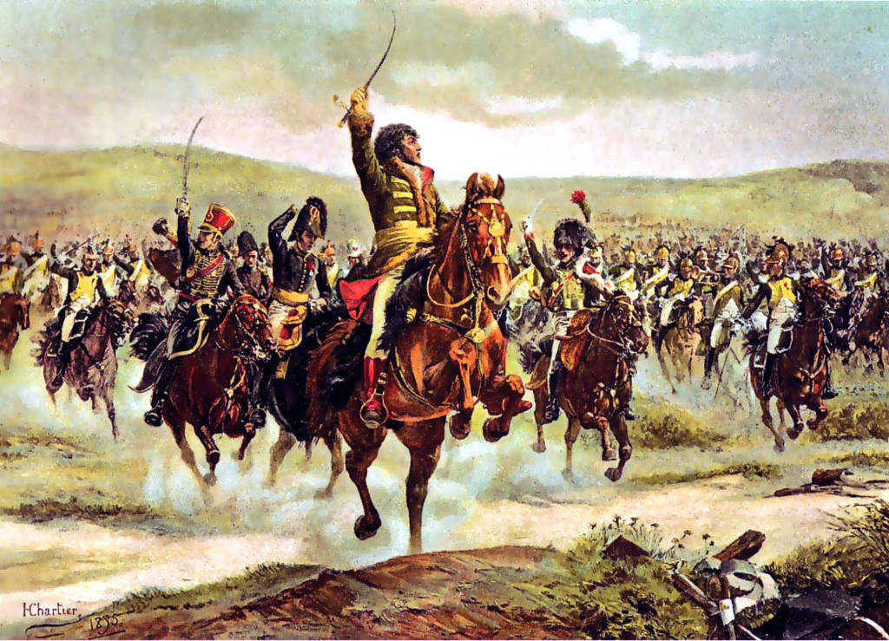
Маршал Мюрат веде військо в атаку, битва під Ієною, 1806. Henri Chartie, 1895
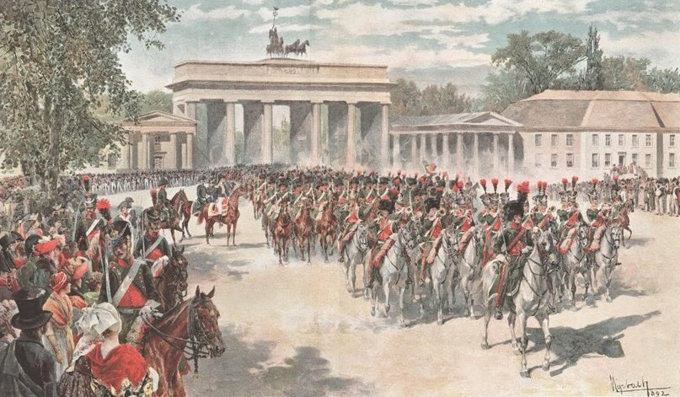
Французькі війська входять в Берлін, 1806
27 листопада 1806 року авангард французького війська підійшов впритул до Варшави; місцеві відповіли, що російсько-прусський табір знаходиться на іншому березі Вісли, а мости спалено, тому французи стали в селищі Воля. 28-го вранці в голові колони цих солдат до міста урочисто увійшов маршал Мюрат, до якого сам князь Юзеф Понятовський виїхав у розташування верхи із словами запрошення. Військовий парад зупинився біля ратуші, де його привітали міський голова (president miasta) та представники міської ради. Мюрат отримав ключі від міста під гучні вигуки «Віват!»
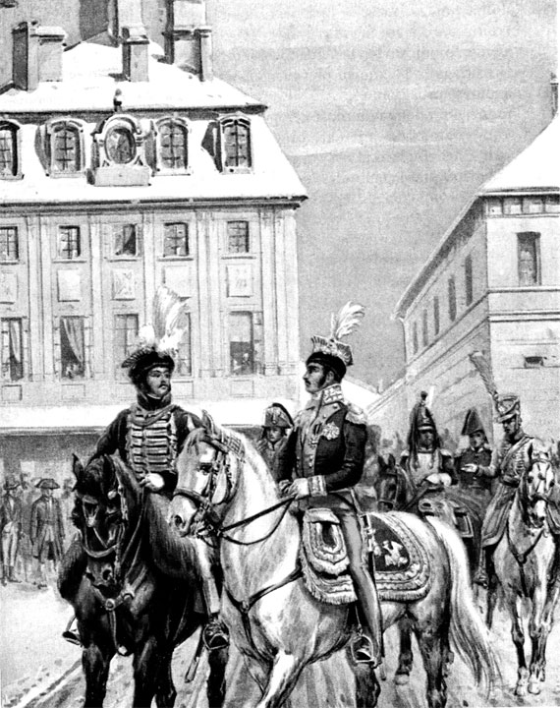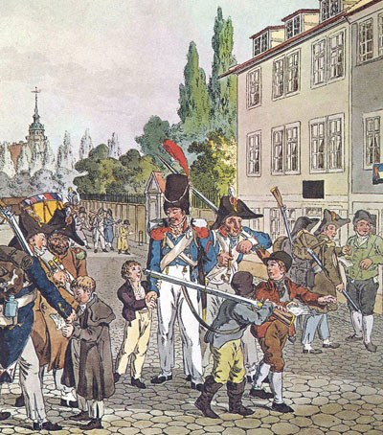
Це відкривало польський театр бойових дій – та політичних інтриг. Скориставшись розчаруванням у намірах царя Олександра, Наполеон проголосив себе тим, хто здатен возз’єднати розірвану Польщу. Він прибув вночі 19 грудня до міста, потай провів наради, 23 грудня відбув командувати армією, повернувся за тиждень, щоб 1 січня 1807 року прибути до міста як личить імператорові.
Россіяни були в складних умовах: війська не були готові до зустрічі із ворогом, а старенький командувач округу в прямому сенсі втратив глузд та почав віддавати суперечливі накази, вінцем яких була паніка та розпорядження відступати до Росії. Проте покинув місцевість лише сам головнокомандувач, інші ж генерали вирішили приймати бій.
Наприкінці грудня сталося три битви, зокрема визначне зіткнення під Пултуском, переможця в якому визначити важко: через погодні умови гармати обох сторін грузли, маневрувати було неможливо, внаслідок чого що французи, що росіяни понесли значних втрат та відступили.
Склалася патова ситуація – для наступу потрібні були заморозки…
Проте в той час можна було розважатися балами!

